健步走统计方法推荐

各分会：
经过测试，筛选出较适合本次健步走活动的比赛统计方法，现推荐给你们。

- 下载安装手机QQ最新版软件

- 进入qq—动态（右下角）—运动、
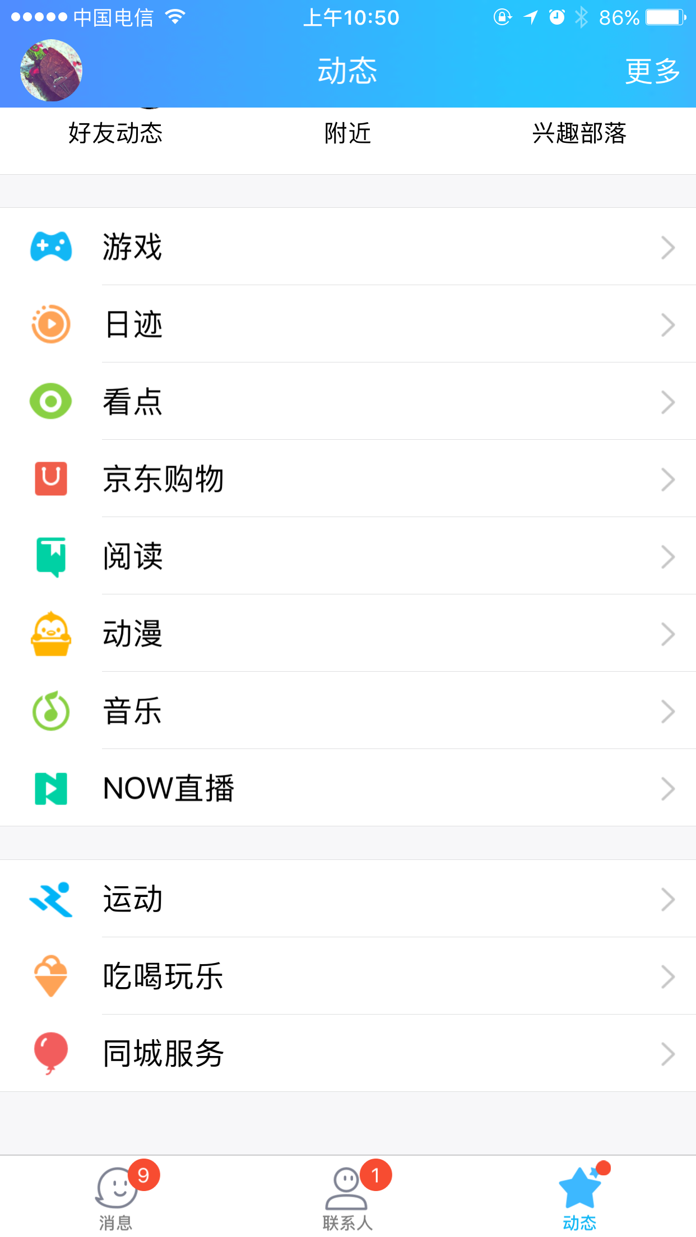
- 进入公益&竞赛—我的竞赛
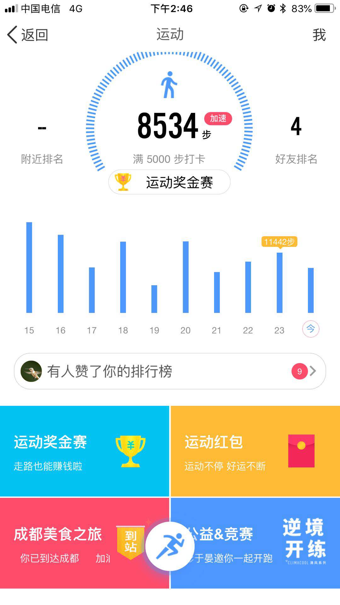
- 在右上角点击创建、输入竞赛名称、竞赛时间、每日目标、竞赛规则，
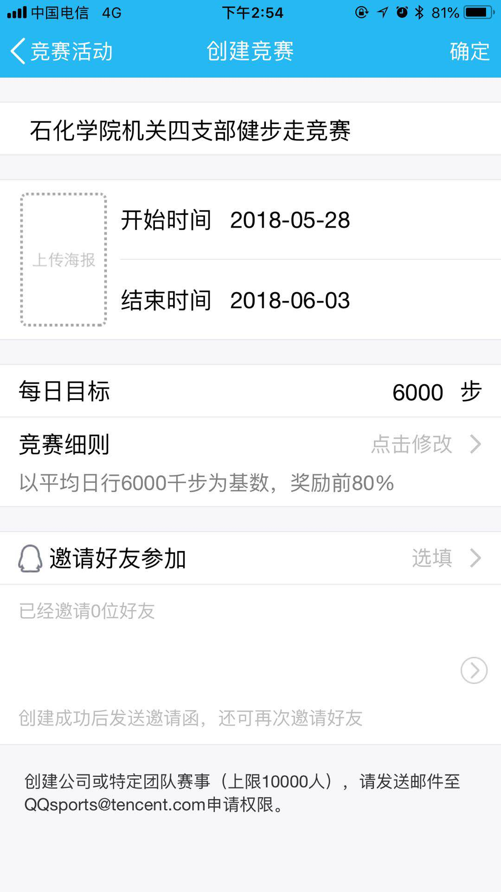
- 创建好的竞赛可在我的竞赛中找到

- 进入比赛邀请好友参加，可通过qq、微信、发送二维码等方式
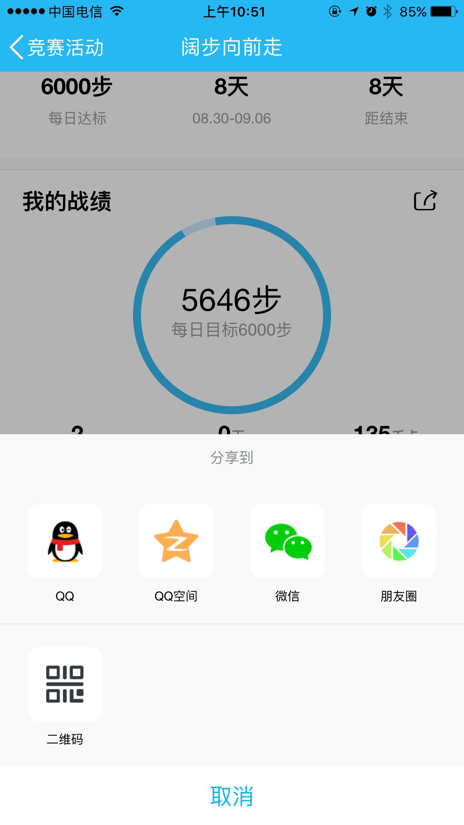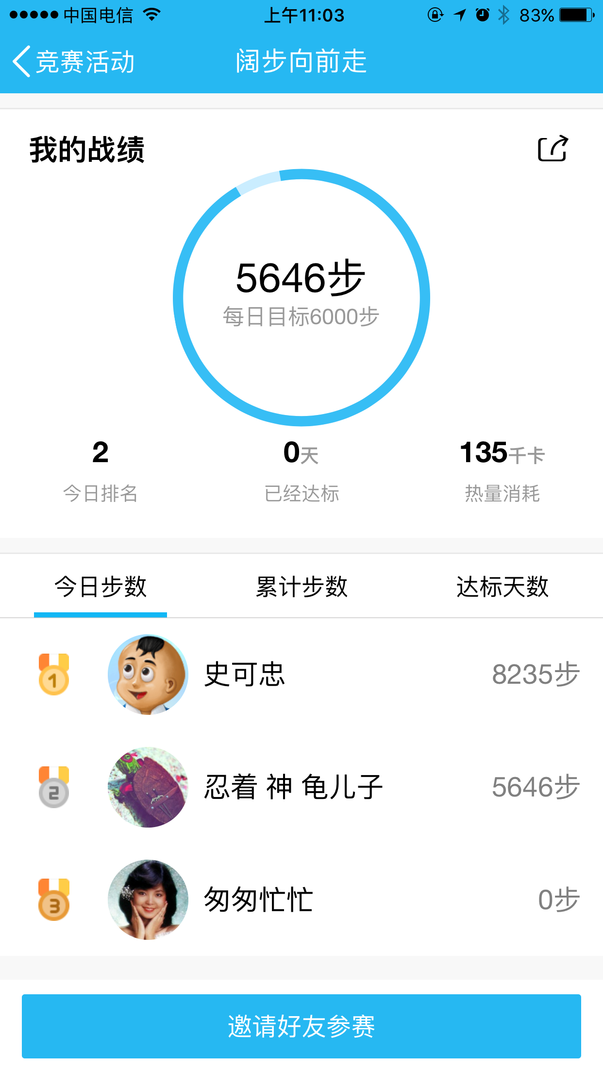
- 进入比赛后，比赛时间段内总步数，达标天数直接可以统计。
- 比赛期间必须要打开微信运动。
- 对于一些qq不计步的手机，解决方法为下载春雨记步器，从第三步页面右上角 我 点击进入——健康数据——添加数据——添加春雨记步器。

